山东省济南30中2013-2014学年八年级上学期期中学业水平测试物理试题（满分：100分，时间：100分钟）

班级： _ 姓名： _ 总分： _
第I卷（选择题 共50分）
一、单项选择题（本大题共16小题，每小题2分，共32分。每小题给出的四个选项中，只有一个选项最符合题目的要求）
1. 下列记录结果中，哪一个长度的单位应该是厘米：（ ）
A．一支铅笔的长度约为18 B．教室的宽度约为60
C．小明的身高约为1．68 D．一张物理试卷的厚度约为70
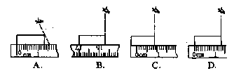
2、如图是用刻度尺测量物块长度时的读数示意图，其中正确的是
3、一战期间，一名正在飞行的法国飞行员顺手抓住了一颗子弹，说明这子弹
A、速度很小 B、速度与飞机相等，方向相反
C、速度为零 D、速度与飞机相等，方向相同
4、寓言《龟兔赛跑》中说：乌龟和兔子同时从起点出发，兔子在远远超过乌龟时，便骄傲地睡起了大觉.它一觉醒来，发现乌龟已悄悄地爬到了终点，后悔莫及.在整个赛跑过程中
A、兔子始终比乌龟跑得快 B、乌龟始终比兔子跑得快
C、乌龟的平均速度大 D、兔子的平均速度大
5、在下面方框中的一组数据用的是同一刻度尺测量的是
①1.52m ②23.0mm ③4.8cm ④0.72dm
A、①和② B、②和③ C、 ③和④ D、④和①
6、下列实验中，不能够探究声音产生的条件是
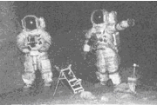
A、把一支短铅笔固定在大钟上，敲响大钟，拿一张纸迅速从笔尖上划过，纸上留下锯齿状的曲线
图1
B、敲铁管的一端，在另一端可以听到两次敲击声
C、在音箱上放一些塑料泡沫，塑料泡沫会随着音乐起舞
D、把敲响的音叉接触悬挂着塑料泡沫球，塑料泡沫球被弹起
7、图1是宇航员在飞船舱外工作时的照片，他们之间的对话必须借助电子通讯设备才能进行，而在飞船舱内却可以直接对话，其原因是
A、太空中噪声太大
B、太空是真空，不能传声
C、用通讯设备对话更方便
D、声音只能在地面附近传播
8、向一只玻璃杯中先后装入不同量的水，用筷子轻轻敲击，会听到不同频率的声音。与此类似，当医生在给病人检查腹部是否有积水时，常会用手轻轻敲击患者腹部，细细倾听其发出的声音，此法在医学上称为“叩诊”。这种检查方法主要依据的是声音的
A、响度 B、音色 C、音调 D、是否悦耳动听
9、电子琴能模仿乐器发出的声音，在技术上要解决的关键是能模仿各种乐器发出声音的
A、响度 B、音调 C、音色 D、节奏
10、分体式空调的室外机，一般不直接固定在金属支架上，而是在四个固定脚与支架间垫上厚厚的软橡胶垫再固定。软橡胶垫的主要作用是
A、装饰美化产品 B、防止螺丝生锈
C、防止支架带电 D、减弱振动和噪声
11、为防治噪声，下列做法属于在传播中减弱噪声的是
A、将市区的工厂迁往郊外 B、市区内严禁车辆鸣笛
C、种草植树搞好城区绿化 D、在机器上安装消音器
12、“云雾润蒸华不注，波涛声震大明湖”是赞美泉城济南趵突泉美景的佳句。其中“波涛声震大明湖”形容了泉水喷涌时产生的声音

A.音调非常高 B.音色非常美 C.响度非常大 D.节奏非常快
13、目前光污染越来越严重，其中白亮污染是最普遍的一类光污染。建筑物的玻璃幕墙、釉面砖墙、磨光大理石等都能造成白亮污染，形成白亮污染的主要原因是
A、光的反射 B、光的折射
C、光有能量 D、光沿直线传播
14、如图2所示，一只大熊猫正抱着一根竹子在镜前欣赏自己的像。此时，它从镜中看到的自身像应该是图3中的

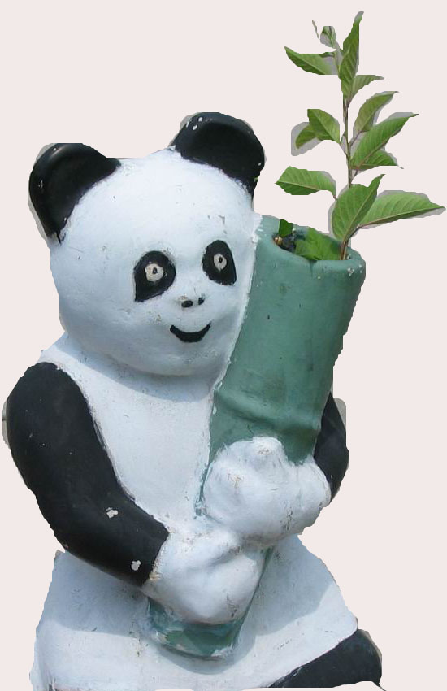
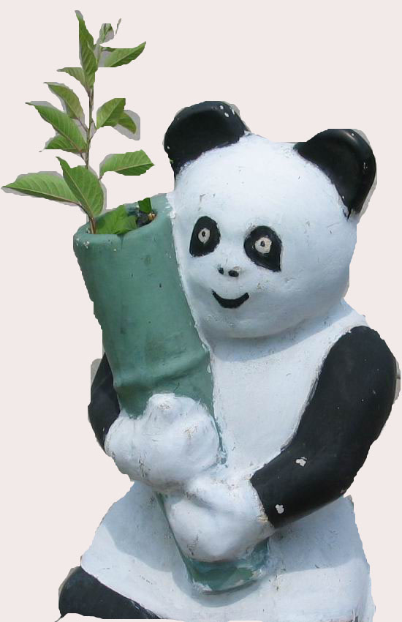
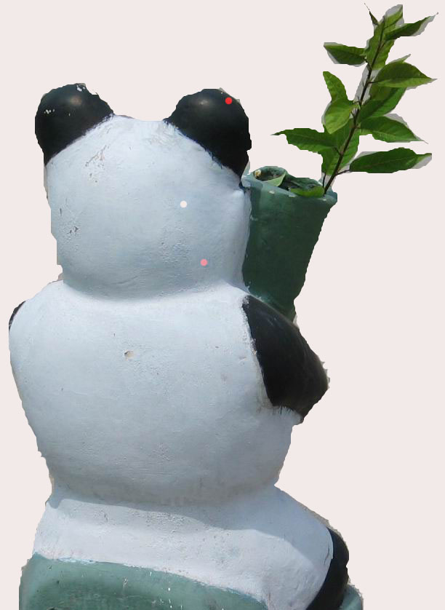
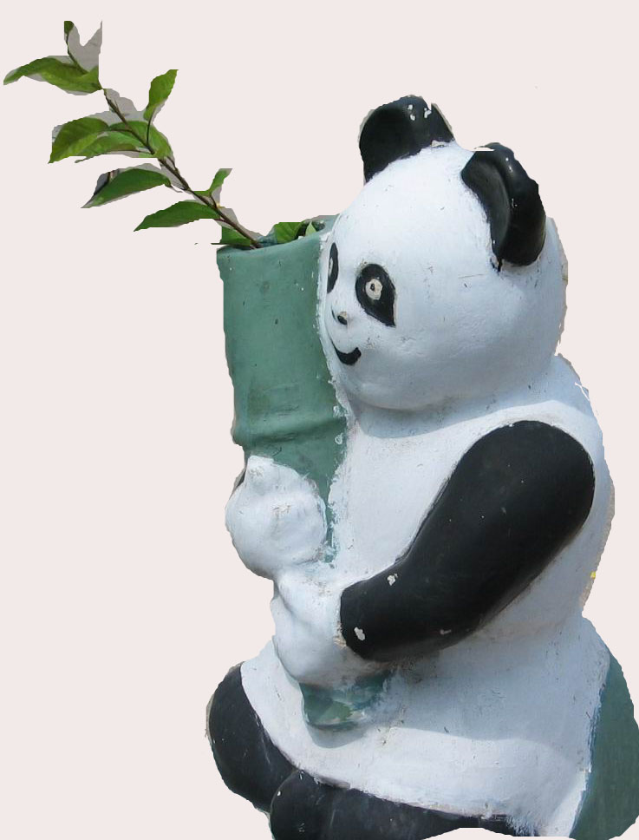
A B C D
图3

图2

15、如图所示的四种现象中，由于光的折射形成的是
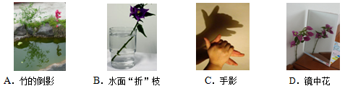

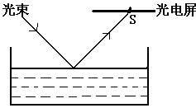
16. 如图为一液位感应装置原理图，光束经液面反射后照射到光电屏的S点。如入射光方位、光电屏方位、容器的方位保持不变，且容器没有发生歪斜，则当液位降低时，反射光将（ ）
A．照射到S点左侧
B．照射到S点右侧
C．仍然照射到S点
D．无法确定

二、多项选择题（本大题共6个小题，每小题3分，共18分.每小题给出的四个选项中，至少有2个符合题目要求）
17、下列说法与实际相符合的是
A、一枚一角的硬币厚度约为2.4cm B、一支新铅笔的长度约为0.175dm
C、人步行的速度约为1.1m/s D、课桌通常高800mm
18.同学们百米赛跑时，关于比较其运动快慢的说法正确的是 ( )
A.观众是用“相同时间比较路程长短”的方法比较同学们运动快慢的
B.终点裁判是用“相同路程比较时间”的方法比较同学们运动快慢的
C.物理学中采用观众的方法比较学生运动快慢的
D.物理学中采用终点裁判员的方法比较学生运动快慢的

19、下列说法符合实际情况的是
A、一宇航员在太空中远远听见某星体巨大的爆炸声
B、在水管的一端敲一下，另一端可能会听到三声
C、钓鱼时大声说话会把鱼吓跑
D、向开水瓶里倒水的声音随着水量的增加而音调升高
20、超声波是人耳听不见的声音，但它有着广泛的应用。在下列设备中，利用超声波工作的是（ ）
A.B超 B.加湿器 C.听诊器 D.潜艇上的声呐系统
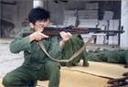
21、下列叙述中用到了与右图所示物理规律相同的是
A、“小孔成像” B、“海市蜃楼”
C、“立竿见影” D、“镜花水月”
22、下列现象中，属于光的反射现象的是：（ ）
A．教室里的同学都能看到黑板上的字 B．早晨看到太阳从地平线上冉冉升起
C．湖面上映出白云的“倒影” D．从平面镜中看到自己的像

第Ⅱ卷（非选择题 共100分）
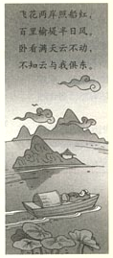
三、填空题（本大题共8个小题，每空一分，共24分）
飞花两岸照船红，百里榆堤半日风，卧看满天云不动，不知云与我俱东。
23、（2分）有一种旅游项目，叫漂流。一叶扁舟，顺水而下，出没浪端谷底，惊险刺激。我们说坐在橡皮艇上的游客静止不动，所选的参照物是 。假设以周围的山为参照物，我们是______的（填“运动”或者“静止”）。
24、（2分）宋代诗人陈与义乘着小船在风和日丽的春日出游时曾写了一首诗（如图）。在这首诗中，诗人艺术性地表达了他对运动相对性的理解。诗的第三第四句描述的情景分别是以 和 为参照物。
25、（2分）体育课上，甲、乙、丙三位同学进行百米赛跑，他们的成绩如下表所示：
参赛者 | 甲 | 乙 | 丙
成绩/s | 14.3 | 13.8 | 13.7

根据表中成绩可知，跑得最快的是_____同学，这里比较三人运动的快慢采用的方法是 。
26（5分）课堂上，学生听到了老师的讲课声，其声音主要是靠 传播的，狗睡觉时通常把耳朵贴在地面上，更容易听到远处的声音，其声音是由 传播的。
弦乐队在演奏前，演奏员都要调节自己的乐器—拧紧或放松琴弦，这样做主要是改变乐器发出声音的 ；在演奏过程中，演奏员要根据需要时而用力，时而轻柔的演奏，这样做主要是改变乐器发出声音的 ；坐在后排的观众即使看不清舞台上的情况也能听出进行独奏的是何种乐器，这样主要利用了乐器发出声音的 不同。

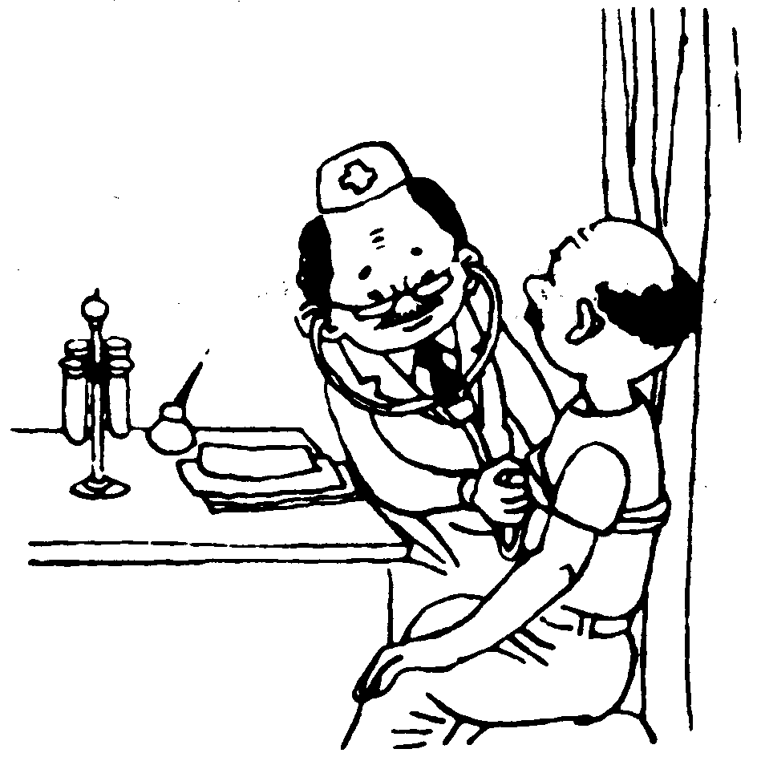
27、（2分）如图，医生正在用听诊器为病人诊病. 听诊器运用了声音
（填“具有能量”或“传递信息”）的道理；来自患者的声音通过橡皮管传送到医生的耳朵，这样可以提高声音的 （填“音调”或“响度”）.
28、（2分）在2008年春节联欢晚会上，出现了一个新奇节目《手影戏·逗趣》，其中有一段“人逗小狗”，演员用双手配合着口技将活泼可爱的小狗从声音到形象都模仿得惟妙惟肖，如图8所示。幕布上小狗形象的形成利用了光的 ；观众从演员的口技表演中听到小狗的叫声，是因为演员模仿了小狗发出声音的 。
29、（4分）“佛山倒影”是济南的十大景观之一，游客站在大明湖的北岸向湖中望去，能看到坐落在市区南部的千佛山的“倒影”，这个“倒影”是由光的___________现象形成的。为了使这一景观长久保留，就不能在大明湖的南部地区建设高大建筑物，这可以用光的___________来解释，湖里的鱼看起来比实际位置 （填“深”、“浅”），可以用光的 来解释
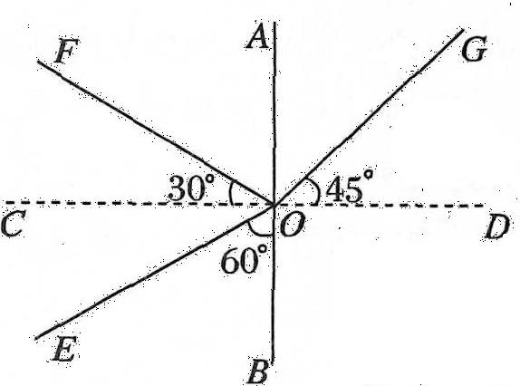
30、（5分）如图所示，一束光在空气和玻璃两种介质的界面上同时发生反射和折射(图中入射光线、反射光线和的方向均未标出)，其中入射光线是 (用字母表示) ，反射光线是 ，法线是 ，入射角是 ，反射角等于 。
四、作图与简答（本大题共3个小题，每小题6分，共18分）
31、（6分）同学们都学过寓言“刻舟求剑”的故事，根据学过的内容回答下列问题
（1）根据船上的划线能不能找到掉到水里的剑？
（2）说出你的理由。
32、（6分）将一个正在发声的音叉移近悬挂的泡沫塑料小球，当两者接触时，可观察到小球被音叉反复弹开的现象。如果音叉不发声就观察不到此现象。你能解释此现象吗？
将正在发声的音乐芯片放在玻璃罩内，用抽气机抽取玻璃罩内的空气，在抽气的过程中，你听到的音乐声有什么变化？为什么？
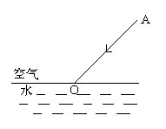
33、（6分）如图中AO是由空气向水面斜射的一条光线，在图中画出反射光线及折射光线的大致方向，并用标出反射角。

五、计算题（本大题共6个小题，共26分）
34. （4分）2004年雅典奥运会上，我国运动员刘翔以12.91s的成绩夺得男子110m栏金牌，他跑完全程的平均速度是多少m/s?
35.（4分）声音在空气中的传播速度约为340m/s。需要多长时间才能听到距你1km处产生的雷声？
36.（4分）出租车司机在机场高速公路的入口处，看到如图所示的标志牌。
（1）100表示_____________________________
（2）30Km表示
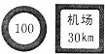
（3）在不违反交通规则的前提下，该司机从入口处出发，至少行驶多长时间才能到达机场?

37、（6分）已知普通列车的速度一般为100km/h，而磁悬浮列车的设计速度为500km/h，上海到南京的铁路线长300km，那么，磁悬浮列车从上海到南京需多长时间？行驶时间比普通列车缩短了多长时间？
TAXI
车费发票
车号码 E.U-8888
日期 02-05-28
上车 10∶00
下车 10∶05
单价 2.00元
里程 6.0km
金额 16.00元
38、（4分）某人乘坐出租车在平直公路上匀速行驶，右表为他乘车到达目的地时的车费发票。
求：
（1）出租车行驶的时间是多少？
（2）出租车行驶的路程是多少？
（3）出租车行驶的速度是多少？
39、（4分）2003年1月26日，50多年来首架飞临祖国大陆的台湾民航客机经香港在上海浦东机场着陆后，运载200多名台商及眷属从上海经香港返回台北。如果飞机的速度为500km/h，上海至香港1140km，香港至台北760km。问：（1）飞机从上海经香港回台北至少需要多少时间？（2）如果飞机从上海直飞台北，可节约时间2h42min。问：上海至台北的直线距离为多少？

六．实验探究题（本大题共4个小题，共38分）
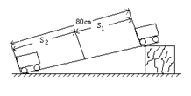
40、（10分）在“探究速度的变化”实验中，同学们设计了如图所示的实验装置，请完成以下问题：
①该实验的实验原理是
②本实验必须选用_________测出长度；还要用_________测出时间。
路程/cm | 运动时间/s | 平均速度/(cm/s)
S_{总}=80.00 | t _{总}=2.8 | V=28.6
S₁ =40.00 | t₁=2.0 | V₁=20.0
S₂= S_{总}- S₁=40.00 | t₂=0.8 | V₂=
③有同学设计了如下表格请你完成它的填写
④通过比较V₁ 、V₂我们得出结 论：小车沿斜面下滑时的速度
41（14分）小华和小刚用棉线连接了两个纸杯制成了一个“土电话”。以下是他们对“土电话”的探究。
⑴他们用“土电话”能实现10m间的通话，这表明 。
⑵用“土电话”时，另一同学用手捏住棉线的某一部分，听的一方就听不到声音了，这是由于 。
⑶相距相同远，以相同的响度讲话，改用细金属丝连接，则听到的声音就大些。这一实验表明 。
a（铜）
b（铜）
c（尼龙）
d（铜）
⑷小华和小刚利用以上两个纸杯和一些长短、粗细不同的琴弦，又进行了探究“音调和哪些因素有关” 的活动。他们选用的琴弦长度、材料在右图中标出（其中琴弦的直径关系：a=c=d＜b），并且每根琴弦固定在“音箱”上的松紧程度一致。
①若他们想探究“音调的高低与琴弦材料”的关系应选择琴弦 和 （选填“a”、“b”、“c”或“d”）。
②若选择琴弦a和b，则是为了研究音调的高低与 的关系。
③若有同学选择c和d进行研究，并推理得出：琴弦越长，振动越慢，音调就越低的结论。则该同学在探究过程中存在什么问题？答： 。
编号 | 材料 | 长度/cm | 横截面积/mm²
A | 铜 | 60 | 0.76
B | 铜 | 60 | 0.89
C | 铜 | 60 | 1.02
D | 铜 | 80 | 0.76
E | 铜
F | 铜 | 100 | 0.76
G | 钢 | 80 | 1.02
H | 尼龙 | 80 | 1.02
I | 尼龙 | 100 | 1.02
42、（4分）在学习吉他演奏的过程中，小华发现琴弦发出声音的音调高低是受各种因素影响的，他决定对此进行研究。经过和同学们讨论，提出了以下猜想：
猜想一：琴弦发出声音的音调高低，可能与琴弦的横截面积有关
猜想二：琴弦发出声音的音调高低，可能与琴弦的长短有关
猜想三：琴弦发出声音的音调高低，可能与琴弦的材料有关
为了验证上述猜想是否正确，他们找到了下表所列9种规格的琴弦，因为音调的高低取决于声源振动的频率，于是借来一个能够测量振动频率的仪器进行实验。
⑴为了验证猜想一，应选用编号为A、_____、_____的琴弦进行实验。
为了验证猜想二，应选用编号为A、_____、_____的琴弦进行实验。
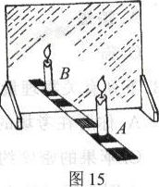
⑵表中有的材料规格还没填全，为了验证猜想三，必须知道该项内容。请在表中填上所缺数据。
图11
43、（10分）如图11是“探究平面镜成像特点”的情景：竖立的透明玻璃板下方放一把直尺，直尺与玻璃板垂直；两支相同的蜡烛A、B竖立于玻璃板两侧的直尺上，以A蜡烛为成像物体
（1）该实验采用透明玻璃板代替平面镜，虽然成像不如平面镜清晰，但却能在观察到A蜡烛像的同时．也能观察到_______ ，巧妙地解决了确定像的位置和大小的问题。
（2）点燃A蜡烛，小心地移动B蜡烛，直到与A蜡烛的像____ 为止，这时发现像与物的大小_______；进一步观察A、B两支蜡烛在直尺上的位置发现，像和物的连线与玻璃板垂直，像和物到玻璃板的距离_______．
（3）为证实上述有关成像特点是否可靠，你认为应采取下列哪一项操作？（ ）
a：保持A、B两支蜡烛的位置不变，多次改变玻璃板的位置进行观察
b：保持玻璃板位置不变，多次改变A蜡烛的位置，进行与上述（2）相同的操作

2013—2014学年度第一学期初二期中质量检测试题答案
1 | 2 | 3 | 4 | 5 | 6 | 7 | 8 | 9 | 10 | 11 | 12 | 13 | 14 | 15 | 16 | 17 | 18 | 19
A | D | D | C | C | B | B | C | C | D | C | C | A | D | B | B | CD | ABD | BCD
20  AD | 21  AC | 22  ACD
23.橡皮艇；运动。24.船；地面。25.丙；相同路程，比较时间，时间短的运动的快。26.空气；地面；音调；响度；音色27.传递信息；响度。28.光沿直线传播；音色。29光的反射；光的直线传播；浅；光的折射30.EO;OF;CD;30;30 31.(1)不能（2）以岸为参照物，船是运动的，剑士静止的32.音乐声音逐渐减小；真快不能传声33.略 34. 8.52m/S 35. 2.94s 36.(1)此路段限速100 km/h（2）此地距机场的距离是３０Ｋｍ（３）．０３ｈ ３７．（１）．０６ｈ（２）２０４ｈ ３８．（１）５ｍｉｎ（２）６．０Ｋｍ（３）２０ｍ／ｓ ３９．（１）３．８ｈ（２）５５０Ｋｍ
４０. ①v=s/t （1分）②刻度尺（1分）；秒表（1分）③50（1分）④越来越快（1分）。
４１. （１）固体能够传声（２）振动产生声音，振动停止，声音也就停止（３） 金属的传声效果好（４）ａ、ｃ；材料粗细的关系；变量不唯一 ４２(1)BC（2分）；DF；（2分）（2）80（1分）；1.02；（1分）
４３.（1）蜡烛B（2分）（2）重合（2分），相等（2分），相等（2分）。（3）b（2分）

